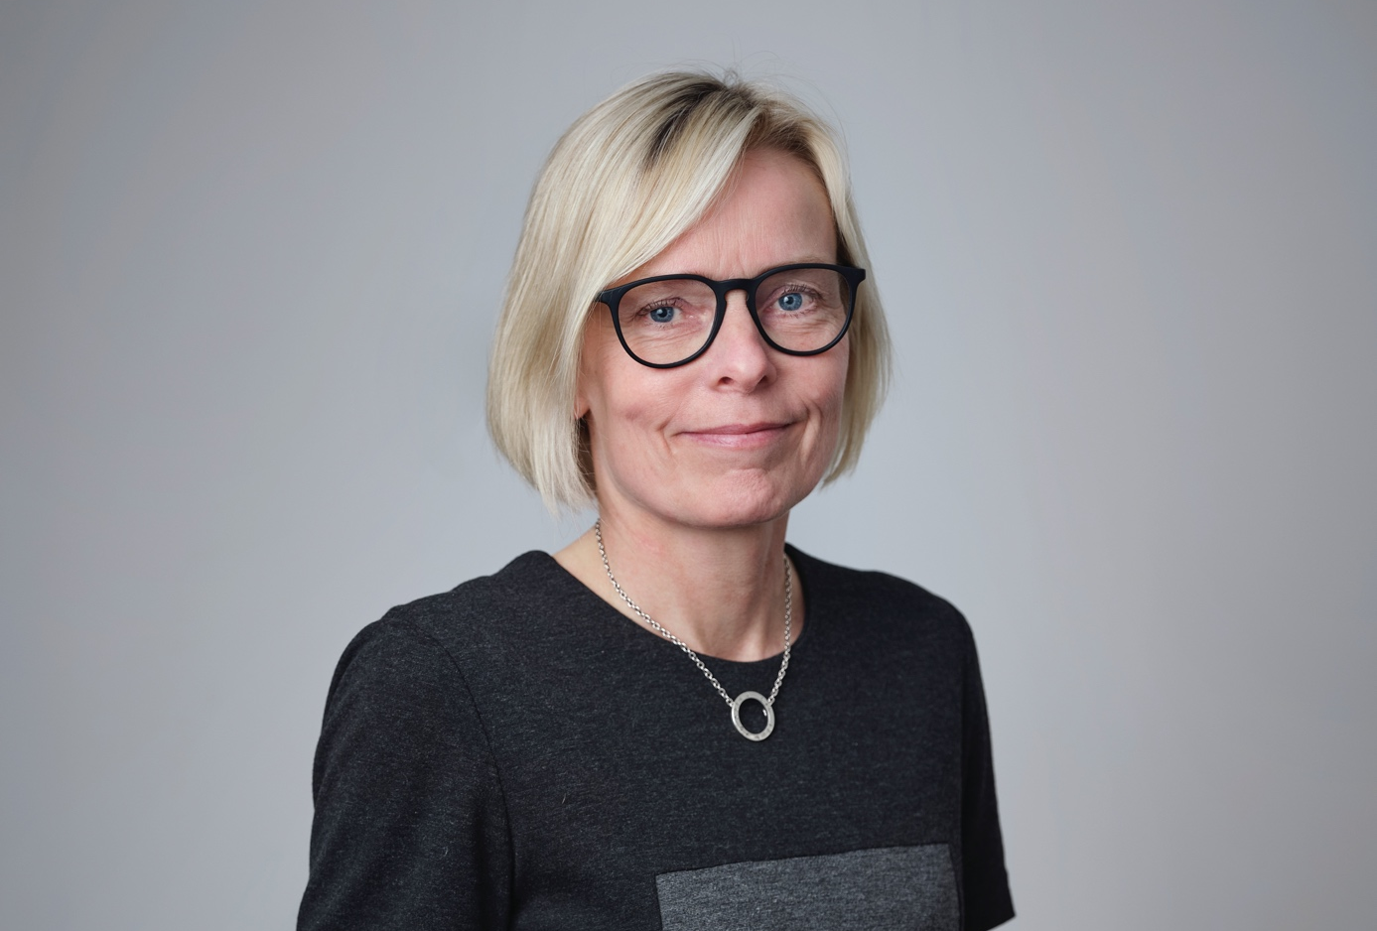
Eva Karlsson. Fotograf: Alice J

Tidigare SKF-VD får ansvaret för Sjöson Industri & Teknik – och nu inleds en spännande tillväxtresa

Företagsbyggaren Sjöson har rekryterat Eva Karlsson, f.d. VD för SKF Sverige. Eva blir chef för affärsområdet Industri & Teknik och ges ansvaret att styra en tillväxtagenda med mål att nå en lönsam omsättning på 500–600 miljoner kronor inom ett par år. Eva blir också styrelseledamot i Sjöson.

”Jag är en energifylld ledare som lockas av verksamheter med tydliga syften och mål. Redan när vi träffades första gången kände jag att Sjöson har ett genomtänkt sätt att tänka kring människor och affärer. Att de dessutom aktivt vill utveckla bolag med spets och ett hållbart tänk är helt i linje med vad jag brinner för”, säger Eva Karlsson.

Evas långa och gedigna CV rymmer 25 år inom SKF, varav tre år som VD för SKF Sverige. Därefter har hon varit VD på Armatec och nu senast Arcam. Kombinationen av de rollerna skapar rätt förutsättningar för att hon ska lyckas på Sjöson Industri & Teknik.

”På SKF fanns etablerade processer att leda utifrån. Under mina år på Armatec handlade det om att bygga upp processer, utveckla ledarskap och ta en mer aktiv del i försäljningsarbetet. Nu senast verkade jag i ett bolag med stark kultur och hög tekniknivå som blivit uppköpta av en stor koncern. De här helt olika uppdragen har givit mig insikter och kunskaper kring hur vitt skilda företag fungerar och vad det kräver av ledningen. Något jag kommer att kunna använda mig av på Sjöson.”

”Vi vill växa kraftigt med lönsamhet vilket kräver en tydlig struktur och styrning. Jag kan inte tänka mig någon som är mer lämpad för det här jobbet än Eva Karlsson”, säger Hans-Anders Karlsson, en av Sjösons två grundare. Hans medgrundare, Lars Sjöberg, är lika positiv:

”I Eva får vi en ledare som kompletterar vår entreprenörsanda med en djup industriell kompetens och erfarenhet av allt från tillverkning till företagsledning på global nivå. Dessutom är hon väldigt värderingsdriven och en varm människa. För mig är hon en drömrekrytering.”

Sjöson Industri & Teknik har det senaste året förvärvat WP Welding och Tooltec. Fler förvärv är på gång och målet är att inom ett par år nå en omsättning på 500-600 miljoner kronor, med god lönsamhet. Eva Karlsson vet vad som krävs för att nå målet.

”Sjösons affärsmodell bygger på att ympa in mod, lust, ömsesidighet och skärpa i bolag”, säger Eva Karlsson och avslutar:

”Kärnan i mitt uppdrag är att få bolag att verka utifrån vår filosofi, bygga vidare på sina styrkor och i den processen bidra med min kunskap och erfarenhet. Enkelt uttryckt står Sjöson för ett mänskligt företagsbyggande med höga krav på seriositet. För rätt företag innebär det en unik chans att växa med god lönsamhet. Att få bli en del av Sjösons tillväxtresa känns fantastiskt.”

Eva Karlsson tillträder sin tjänst 17 juni 2021.

För mer information kontakta:
Hans-Anders Karlsson, hans-anders.karlsson@sjoson.se, 0702 84 84 90
Lars Sjöberg, lars.sjoberg@sjoson.se, 0736 61 73 04

